【案例五】——施工部分

1、部分座浆层与预制构件结合面间存在裂缝，座浆料性能不稳定，

可操作性差，强度无法保证；（建议改用成品座浆料）

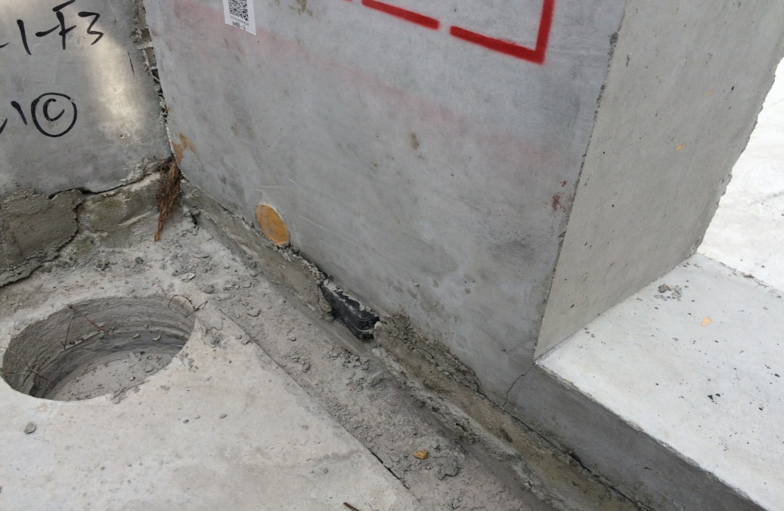

1. 电气预留孔偏大，钢筋外漏；（建议此处电管弯出，不留卧槽）

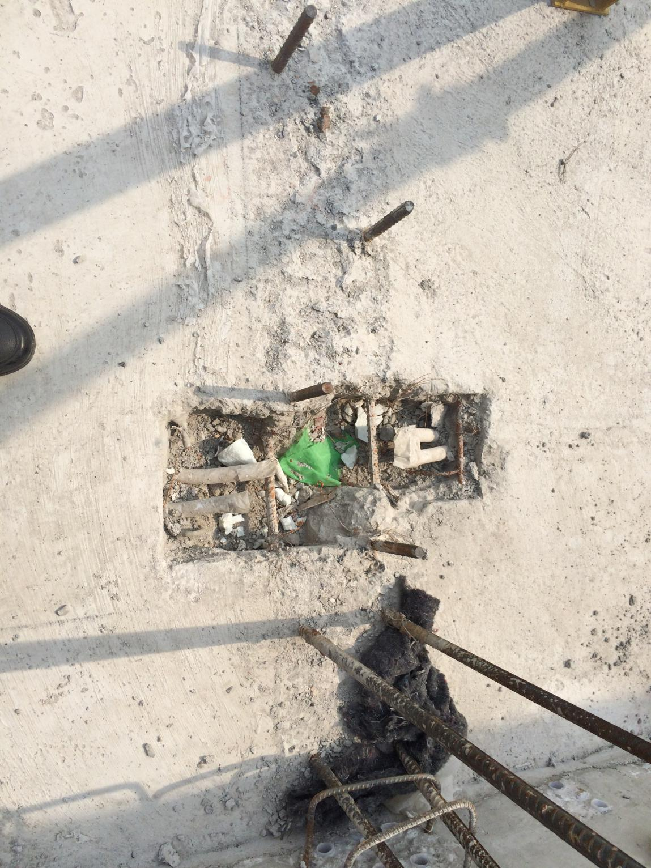

1. 填充墙体底部建议增设固定点钢筋，以免浇筑砼时鼓膜造成预制墙板位移。

